Portada :: Ecología social

27-05-2019

# La reducción de abejas amenaza la seguridad alimentaria mundial

IPS

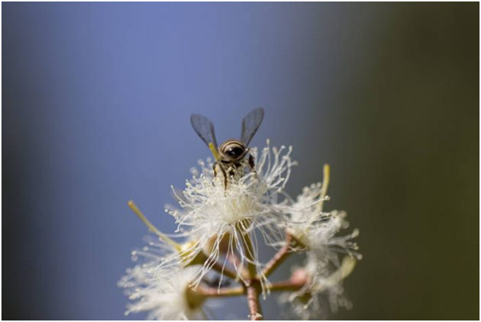

Una abeja recolecta polen y néctar en una flor de eucalipto en la Estación de Investigación Forestal Chesa en Bulawayo, en Zimbabwe. Crédito: FAO

ROMA, 20 mayo 2019 (IPS) - El declive mundial en las poblaciones de abejas supone una seria amenaza para una gran variedad de plantas críticas para el bienestar humano y los medios de vida, y los países deberían hacer más para salvaguardar unas aliadas fundamentales en la lucha contra el hambre y la malnutrición.

Así lo destacó este lunes 20 la Organización de las Naciones Unidas para la Alimentación y la Agricultura (FAO) en el Día Mundial de la Abeja , en su sede en Roma.

La cantidad de abejas y otros polinizadores se está reduciendo en muchas partes del mundo debido, en buena parte, a las prácticas agrícolas intensivas, el monocultivo, el uso excesivo de productos químicos agrícolas y a unas temperaturas más altas asociadas al cambio climático, que afectan no solo a los rendimientos de los cultivos sino también la nutrición.

Si esta tendencia continúa, cada vez con más frecuencias los cultivos nutritivos como frutas, nueces y muchas verduras serán sustituidos por cultivos básicos como el arroz, el maíz y las patatas, lo que podría derivar en una dieta desequilibrada.

“Las abejas están bajo la gran amenaza de los efectos combinados del cambio climático, la agricultura intensiva, el uso de pesticidas, la pérdida de biodiversidad y la contaminación”, dijo el director general de la FAO, José Graziano da Silva, en un mensaje de video grabado para el Día Mundial de la Abeja.

“La ausencia de abejas y otros polinizadores eliminaría el café, las manzanas, las almendras, los tomates y el cacao, por nombrar solo algunos de los cultivos que dependen de la polinización. Los países deben cambiar a políticas y sistemas alimentarios más amigables y más sostenibles para los polinizadores”.

En su mensaje, Graziano da Silva instó a todos a tomar decisiones respetuosas y amigables hacia los polinizadores. “Incluso cultivar flores en casa para alimentar a las abejas es una forma de contribuir a este esfuerzo”, agregó.

La ceremonia del Día Mundial de la Abeja celebrada en la sede de la FAO en Roma contó con la participación de la ministra de Agricultura, Silvicultura y Alimentación de Eslovenia, Aleksandra Pivec, del presidente de la Asociación Eslovena de Apicultores, Boštjan Noč, y del vicepresidente de Apimondia Peter Kozmus.

Eslovenia, junto con la FAO, contribuyó al establecimiento del día internacional a través de una resolución de la Asamblea General de las Naciones Unidas en 2017, con el apoyo de Apimondia, la Federación Internacional de Asociaciones de Apicultores.

Pequeñas criaturas, enormes beneficios

Las abejas se encuentran entre las criaturas que más duramente trabajan en el planeta, brindando el importante servicio de asegurar la polinización y, por lo tanto, la reproducción de muchas plantas silvestres y cultivadas, lo que es crucial para la producción de alimentos, los medios de vida humanos y la biodiversidad.

Las abejas y otros polinizadores, como las aves y los murciélagos, afectan al 35 por ciento de la producción mundial de cultivos, aumentando la producción de 87 de los principales cultivos alimentarios del mundo, además de muchos medicamentos derivados de plantas.

Aproximadamente dos tercios de las plantas de cultivo que alimentan al mundo dependen de la polinización de los insectos o de otros animales para producir frutos y semillas saludables para el consumo humano.

La polinización beneficia la nutrición humana: no solo permite la producción de una gran cantidad de frutas, nueces y semillas, sino también una mayor variedad y una mejor calidad.

La FAO lleva a cabo distintas actividades para alentar las prácticas favorables a los polinizadores en la gestión agrícola, incluida la Acción mundial sobre los servicios de polinización para una agricultura sostenible y la Iniciativa Internacional sobre polinizadores.

El reciente informe El Estado de la Biodiversidad para la Alimentación y la Agricultura de la FAO también destaca que muchas especies asociadas con la biodiversidad, incluyendo las abejas, están gravemente amenazadas y urge a los gobiernos a abordar los impulsores de la pérdida de biodiversidad.

Otro estudio, titulado Evaluación de Polinizadores, Polinización y Producción Alimentaria y lanzado por la Plataforma Intergubernamental de Ciencia y Política sobre Biodiversidad y Servicios Ecosistémicos (IPBES, en inglés), con colaboración de expertos de la FAO, destaca una serie de formas de salvaguardar efectivamente las poblaciones de abejas para asegurar la seguridad alimentaria y preservar la biodiversidad.

Este artículo fue publicado originalmente por la Oficina Regional de la FAO para América Latina y el Caribe. IPS lo distribuye por un acuerdo especial de difusión con esta oficina regional de la FAO.

RV: EG

Fuente: http://www.ipsnoticias.net/2019/05/reduccion-las-abejas-amenaza-la-seguridad-alimentaria-mundial/

Envía esta noticia

Compartir esta noticia